Anspiel: Szene Weihnachtsbaum wird geschmückt!
Christkind kommt und legt Geschenke unter den Baum:
C: Für Anne die Puppe! Für Leon Lego Minekraft - das ist ja ganz schön schwer.
Von der anderen Seite des Baumes kommt der Nikolaus:
N: Für Anne das Handy…für Niklas die Carrera-Bahn
Nikolaus und Christkind rempeln aneinander.
C: Was machst du denn hier?
N: Ich bringe die Geschenke!
C: Du hast dich wohl im Tag geirrt. Heute ist Weihnachten. Du bist …. Lass mal sehen ( geht zum Kalender) am 6. Dezember dran.
N: Von wegen! Nikolaus bringt die Geschenke am 6. Dezember und an Weihnachten. Ihr habt doch gerade gesungen. „Morgen kommt der Weihnachtsmann.“
C: Weihnachtsmann, Nikolaus. Das ist doch alles total verwirrend. Auf jeden Fall ist am 6. Dezember Nikolaus-Tag und ´heute ist Weihnachten. Jesus Christus ist geboren. Deshalb bringt das Christkind die Geschenke! Du bist hier falsch!
N: Ich denke du irrst dich. Ich bin der heilige Nikolaus. Bischof von Myra. Mein Leben lang habe ich mich für die Menschen eingesetzt und den Kindern geholfen. Deshalb bekommen noch heute die Kinder Geschenke von mir. Also lass mich meinen Job machen.
C: Nein, heute bin ich dran!!! Nun mach mir Platz!
Martin Luther kommt dazu!
M: Na,na! Was ist denn hier los? Stress an Weihnachten??
C: Ja, da kann man selbst an Weihnachten als Christkind ausflippen, wenn der hier falsche Sachen behauptet.
N: Von wegen falsche Sachen. Du bist hier falsch!
L: Stopp! Ich glaube da kann ich euch helfen.
N+C: Du? Wer bist du denn überhaupt?
M: Mein Name ist Martin Luther
C: Martin Luther? Du gehörst doch überhaupt nicht in die Weihnachtszeit.. Du gehörst doch in den Herbst. Für dich gibt es doch auch einen Feiertag im Kalender. Wie heißt der noch gleich…..Restaurations-Tag..???
N: Nein, Reformationstag!
C: Genau! Was weißt du schon über uns!
L: Jede Menge! Man könnte sagen, du bist eine Erfindung von mir.
C: Wie bitte jetzt wird’s ja immer besser!
L: Nun ganz langsam. Zu meiner Zeit war Nikolaus (zeigt …) einer der wichtigsten Heiligen.
N: Sag ich doch. (Stolz)
L: Ja, aber darüber haben die Menschen fast Weihnachten und seine Botschaft vergessen. Denn bei den Kindern warst du sehr beliebt.
N: Das ist ja auch mein Job.
L: Genau. Auch vor 500 Jahren gab es am Nikolaus-Tag Geschenke ‚An Weihnachten gingen die Kinder allerdings leer aus.
C: Wie das versteh ich nicht! Gab es kein Christkind?
L: Nein, ein Christkind gab es nicht. Manchmal hatte man deshalb den Eindruck die Kinder glauben mehr an den Nikolaus, als an Jesus Christus. Das musste sich ändern, das versteht ihr sicher??
N: Das sehe ich anders. Wer sich mit mir anlegt, bekommt meine Rute zu spüren.
L: Ich legte die Bescherung auf den 25. Dezember. An diesem Tag sollte nun das Christkind die Geschenke bringen.
N: Das ist ja wohl die Höhe!
C: Damit ist wohl klar, wer hier weitermachen kann.
L: Mir ging es darum, dass Jesus Christus und seine Botschaft von der Nächstenliebe an Weihnachten von allen gefeiert wird. Aber wenn ich mir das im Moment so anschaue, dann weiß ich nicht, ob das gelungen ist. Es scheint sich alles ums Einkaufen zu drehen.
(Überlegt)Aber ich hab ja meinen Hammer dabei? (geht zum Christbaum)
Christkind hält Luther zurück!
C: Stopp was willst du tun? Du kannst doch nicht die Geschenke zerstören.
L: Nein, nein! Aber vielleicht sollte ich mal wieder ein paar Thesen zu Weihnachten verfassen und die hier an die Tür nageln, damit alle Schüler das lesen.
N: Das geht heute anders. Gibt mal her. Heute braucht man keine Hammer, sondern ein….
Luther packt es aus!
L: Was ist das??
N: Ein Handy. Mit Twitter und Whatsapp erreichst du die Schüler heute besser. Wir können dir dabei helfen. Lass mal überlegen….
L: Geschenke an Weihnachten sind doch auch eine gute Erfindung!

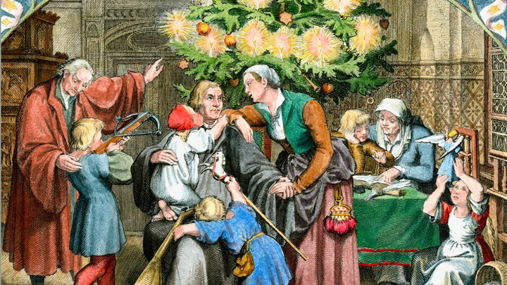
Foto: epd-bild/akg-images
Der Reformator soll den Anstoß für das Christkind gegeben haben.
Martin Luther lehnte die Heiligenverehrung und damit den Heiligen Nikolaus ab. Der Reformator soll den Anstoß für das Christkind gegeben haben. Heute, knapp 500 Jahre später, kehrt das evangelische Christkind in katholische Wohnzimmer ein, und der Weihnachtsmann beschenkt mittlerweile evangelische Kinder.
Blondgelockt, engelhaft, im weißen Kleid und mit Heiligenschein abgebildet, schleicht sich das Christkind unbemerkt in die Wohnzimmer, versteckt Geschenke unter dem Weihnachtsbaum und erlangt seinen festen Platz in Kinderherzen. Das war nicht immer so und ist heute längst nicht mehr überall der Fall. Das Christkind hat eine wechselhafte Geschichte. Martin Luther soll die engelhafte Figur als protestantischen Gegenentwurf zum Heiligen Nikolaus erfunden haben, weil er die Heiligenverehrung der Katholiken abschaffen, zugleich aber nicht auf den Brauch des Schenkens verzichten wolle.
Autor
Markus Bechtold ist Redakteur bei evangelisch.de.
Ursprünglich wurden nämlich die Kinder vom Heiligen Bischof aus Myra am 6. Dezember beschenkt. Mit dem Heiligen Nikolaus sollten die Kinder an die Heiligenverehrung herangeführt werden. Was im Mittelalter gelebtes Brauchtum war, bekam mit Martin Luthers Reformation Flügel. Der Reformator brach im Allgemeinen nicht nur mit der Kirche in Rom, sondern im Einzelnen auch mit der Heiligenverehrung. So soll im 16. Jahrhundert die Idee vom Christkind als Ersatz für Sankt Nikolaus aufgekommen sein.
Mit der Reformation verblasste die Figur des Heiligen Nikolaus, seine Verehrung in Bildern, und das Feiern seines Wirkens in Umzügen und Schauspielen. Frei wurde der Posten als Geschenkebringer. Für diese Aufgabe wurde das Christkind auserkoren. Wobei die ganze zeitliche Entwicklung immer noch in der wissenschaftlichen Diskussion steht.

Martin Luther soll das Christkind erfunden haben
Auch für Martin Luther soll Nikolaus zunächst der anerkannte Gabenspender der Kinder gewesen, der noch im dritten Jahrzehnt des 16. Jahrhunderts in seinem Hause bescherte, stellte die Volkskundlerin Erika Kohler fest. Eine Hausrechnung von den Eheleuten Luther belegt eine Ausgabe für "Niclasgeschenke". Kohler schlussfolgerte: "Unter dem Einfluss des Reformators, dessen Anhänger später sogar Verbote für die Nikolausbescherung erließen, musste sich der Umzugsbrauch des Heiligen wandeln, wenn er nicht aussterben sollte, wie es in bestimmten Räumen geschah."
So heißt es in den Schriften Martin Luthers: "Gleichwie man die kindlin gewenet, das sie fasten und beten und jr kleiderlin des nachtes ausbreiten, das jn das Christkindlin odder Sanct Nicolas bescheren sol." Neben dem Heiligen Nikolaus erwähnte Luther bereits das Christkind als Gabenbringer. Einige Autoren behaupten sogar, der Reformator höchstpersönlich habe das Christkind erfunden. Dafür gibt es allerdings keinen Beleg und auch die Forschungsmeinungen gehen in dieser Frage auseinander.

